Hei nye og gamle aksjonærer,

I sommer kjørte vi en emisjon med et emisjonsbeløp på 1 - 4 MNOK. På tross av en god start på emisjonsrunden viste det seg å bli vanskelig å få tak i de siste pengene. Noen av de siste aksjekjøpsavtalene var forpliktet innen fristen, men det tok tid å få gjort opp. Vi er nå i mål, og vi takker alle som deltok! Totalt ble det innhentet 1 MNOK

Vi skulle veldig gjerne sett at emisjonen gav oss et større kapitaltilskudd enn den gjorde. Det er klart at en slik oppslutning vanskelig kan tolkes annerledes enn at 1) prisen er for høy, 2) manglende markedsføring/tilstedeværelse, eller 3) produktet er ikke relevant nok.

3) Vi har mottatt tydelige og sterke tilbakemeldinger på at det Sunlit Sea tilbyr, treffer svært godt i markedet, men at alle fordelene til produktet kan være vanskelig å forstå fullt ut med mindre man man sitter med spesifikk kompetanse innen området (solenergi/flytende solkraft). Vi har derfor laget tydeligere markedsføringsmateriell for å kompensere for dette, samt benyttet oss av potensielle kunders modenhet aktivt i salgsprosessen.

2) Vi markedsførte relativt bredt i denne emisjonen, men det er ikke gitt at bred markedsføring nødvendigvis er rett. Her har vi et forbedringspotensial før neste emisjon, hvor vi kommer til å snevre inn investor-målgruppen en del. På grunn av begrensede ressurser til å drive målrettet markedsføring innen flere relevante segmenter har vi måttet tenke annerledes.

1) Når det gjelder pris per aksje så ser vi tydelig at markedet ikke priser inn vekstmuligheter i like stor grad som før; kontantstrøm på kortere sikt har et mye sterkere fokus for investorene. Dette tar vi til etterretning, som igjen vil påvirke prisingen i neste emisjon. Vi har også revidert og gjort en remodellering av budsjettet for de neste 3 årene i henhold til nåværende produksjonskapasitet og kostnadsnivå, samt de nødvendige investeringene for å støtte de inkrementelle endringene i produksjonskapasitet, kostnader, markedsføring, distribusjon og salg. Dette vil danne grunnlaget for en ny verdivurdering av selskapet.

På produktsalg og markedsføring har vi nå gått bredt ut, både i form av partnerskap og direktesalg. Vi har etablert en distribusjonsavtale med en indisk partner, Sujan Group. Sujan Group utvikler allerede prosjekter innen flytende solkraft, og har i tillegg kapasitet innen aluminiumsindustri, industrialisering/produksjon, med mer. I Singapore, Indonesia og Malaysia er en tilsvarende avtale under etablering med Transerve. Transerve utvikler fornybar-systemer både for små øysamfunn og større flytende solkraft installasjoner. De har et sterkt nettverk innen marin industri, med spesielt fokus på bruk av aluminium. I Polen er tilsvarende avtale under etablerting med Kontur Energy, som er et relativt nytt installasjonsselskap innen flytende solkraft som opererer kun i Polen. I Sør-Vest Frankrike er en tilsvarende avtale med Arvro Energies under etablering. Hos alle disse 4 er en første "kommersiell pilot" nært forestående.

Vi besøkte vår partner Rixen Cableways i Tyskland i forrige uke, og møtte et større nettverk av kunder av Rixen innen wakeboard-parker. Hos Rixen er 60 kWp prosjektet ved en wakeboardpark i Magdeburg estimert å bli bestilt og betalt i slutten av oktober. Dessverre har det vært flere forsinkelser, i hovedsak pga tillatelser og sluttkundens finansiering, men nå ser det ut som en løsning er nært forestående.
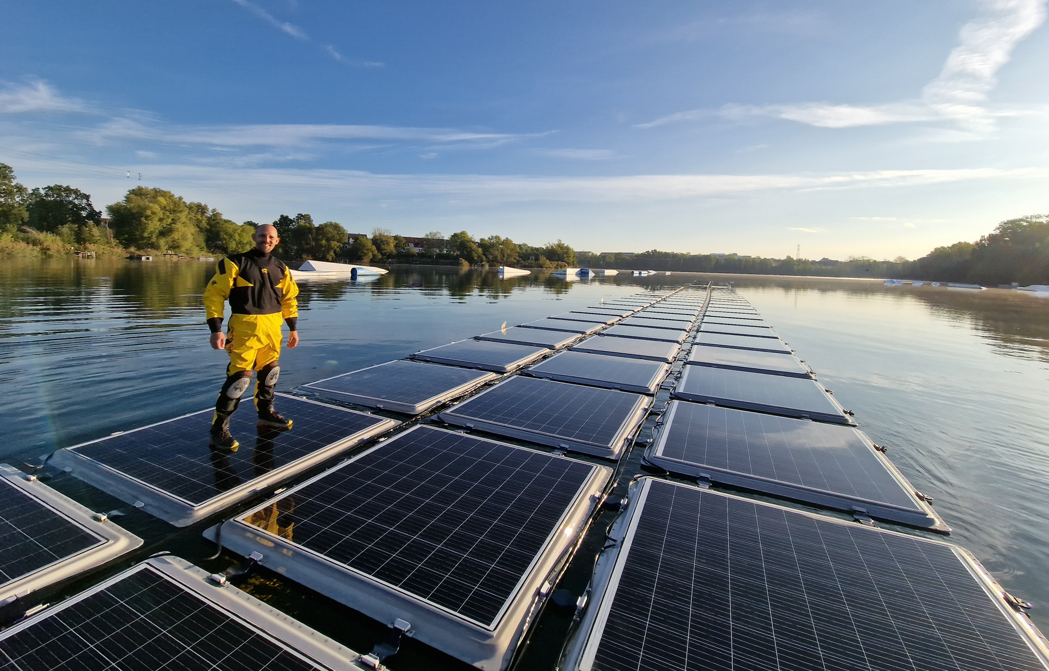

Vi har mottatt tilbud om støtte fra Enova for utvikling av 105 kWp prosjekt sammen med EV PowerCharge og Endra på Haugaland Næringspark. I dette prosjektet opererer Sunlit Sea som en eier av anlegget og skal selge strømmen. Prosjektet er estimert til å bli installert i april-mai, og vi er i disse dager i sluttforhandligner med EV PowerCharge om hva kilowattimeprisen for strømsalget skal være. Prosjektet er viktig fordi det er en installasjon som fryser om vinteren. Vi skal dokumentere ismengden og måle produksjonstap og ekstra vedlikeholdsbehov som følge av dette, noe som blir en viktig erfaring for fremtidige potensielle prosjekter i Nord-Europa og andre kaldere innlandsklima.

Tilskudd og støtteordninger fortsetter å være en viktig kilde til prosjektfinansiering. Vi venter forsatt på svar på Industriprosjekt for Næringslivet med Institutt for Energiteknikk, som bør være rett rundt hjørnet. Vi har mottatt negativt svar på et EU-prosjekt vi hadde søkt om, til tross for et sterkt konsortium med IFE og 2 andre flytende solkraft-aktører. Vi har planer om å søke på EU sin "Horizon" ordning til våren. Vi vurderer å søke på Pilot E med Forskningsrådet, Innovasjon Norge og Enova når vi er igang med Enova-prosjektet på Haugaland Næringspark.

I sommer produserte vi 112 flottører for Rixen til Mannheim prosjektet. Den effektive raten var ca 4 flottører om dagen. Siden da har vi gjort optimaliseringer av kvalitet, kostnad og rate, og vi har nå en estimert rate på 10 flottører om dagen, noe som vi håper å få bekreftet i løpet av den kommende tiden. Materialkostnadene per kilowatt vi produserer er fordelt mellom solcellepanel, alumiumsflottør, forbruksmaterialer og sammenføyningskostnader. Solcellepanelet utgjør per i dag en stor andel av denne kostnaden. Vi er i dialog med flere leverandører av paneler om å få bedre pris på panelene, slik at vi kan høste effekten av prisreduksjonen som har vært på solcellepaneler i markedet den siste tiden.

I løpet av salgs og markedsføringsprosessen har vi kommet over mye god informasjon om konkurransesituasjonen i markedet, nærmere bestemt hvilke konkrete priser vi konkurrerer mot. Dette har vi brukt til å sette sammen en matrise hvor vi mest mulig objektivt har kunnet sammenlikne vårt prisnivå med våre konkurrenter. På bakgrunn av dette har vi regulert prisen ut mot våre kunder til å matche markedets forventning, noe vi forventer vil bli tatt positivt imot i markedet.

Likviditeten i selskapet er svak som følge av dårlig tilgang til kapital over lang tid. For å håndtere situasjonen har vi inngått en avtale om betalingsutsettelse på fabrikklokalet vårt i Askim, en fordring med mulighet for konvertering til aksjer ved en senere emisjon hvis nødvendig. I tillegg har vi inngått en avtale som utvider tidsrammen til våre forskningspartnere med tanke på betalingsforpliktelser. Det sistnevnte bekrefter at våre partnere har stor tro på Sunlit Sea og ønsker å imøtekomme oss i en utfordrende periode kapitalmessig. På grunn av den nevnte situasjonen har vi hatt en god dialog og tydelig kommunikasjon med alle ansatte over en lengre periode. Alle ansatte er inneforstått med at dersom nye kontrakter ikke kommer inn som forventet vil vi måtte innføre midlertidig produksjonsstopp ved fabrikken i påvente av at de nevnte kontraktene lander og betaling kommer inn.

Mvh

